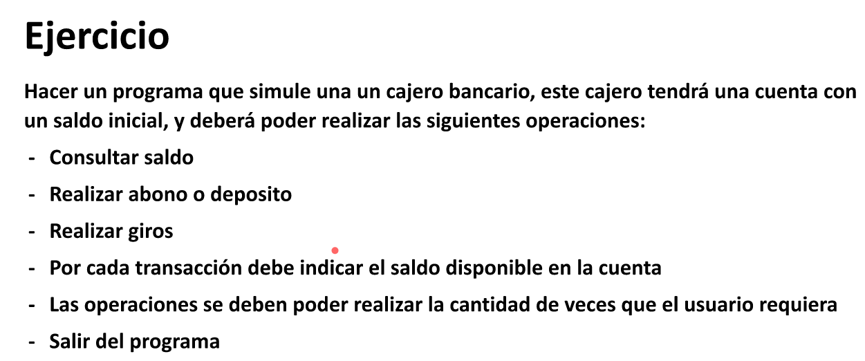

package cajero.automatico;

import java.util.Scanner;

/**

*

* @author quiro

*/

public class CajeroAUtomatico {

public static void main(String[] args) {

int SaldoInicial,SaldoFinal,monto;

String opcion;

SaldoInicial = 1000;

char seguir ;

seguir ='S';

Scanner leer = new Scanner (System.in);

while (seguir == 'S'|| seguir == 's'){

System.out.println("Ingrese Transaccion C:Consulta :D:Deposito G:Giro");

opcion = leer.next();

switch(opcion){

case "C" :

System.out.println("Monto:"+SaldoInicial);

break; // break es opcional

case "D" :

System.out.println("Ingrese Monto :");

monto = leer.nextInt();

SaldoInicial = SaldoInicial + monto;

System.out.println("Saldo Final :"+SaldoInicial);

break;

case "G" :

System.out.println("Ingrese Monto : :");

monto = leer.nextInt();

SaldoInicial = SaldoInicial - monto;

System.out.println("Saldo Final : "+SaldoInicial);

break;

default:

break;

}

System.out.println("Desea Continuar :?(S:Si/N:No)");

seguir = leer.next().charAt(0);

// TODO code application logic here

}

}

}

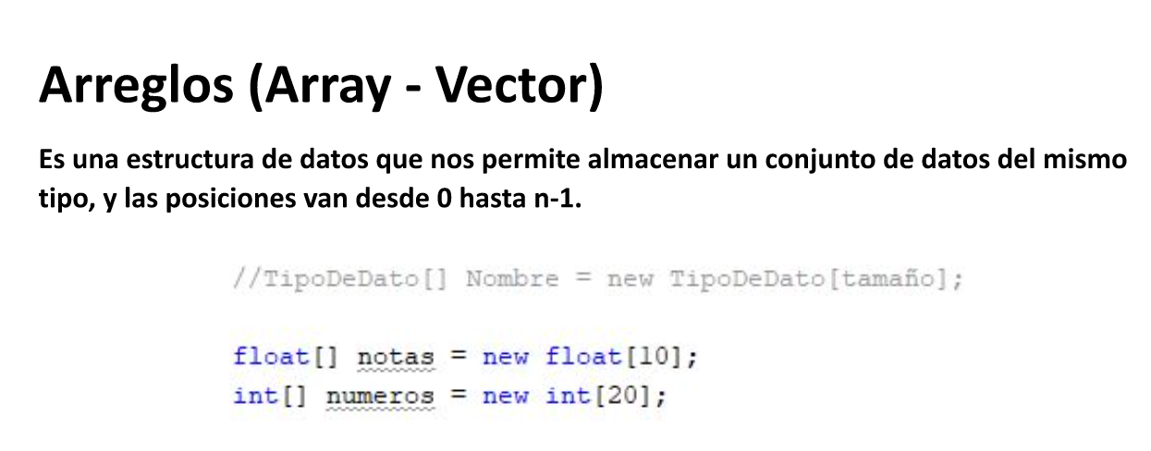

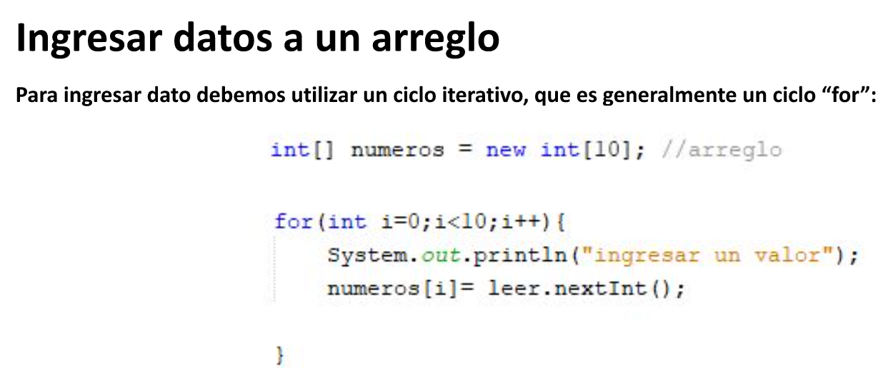

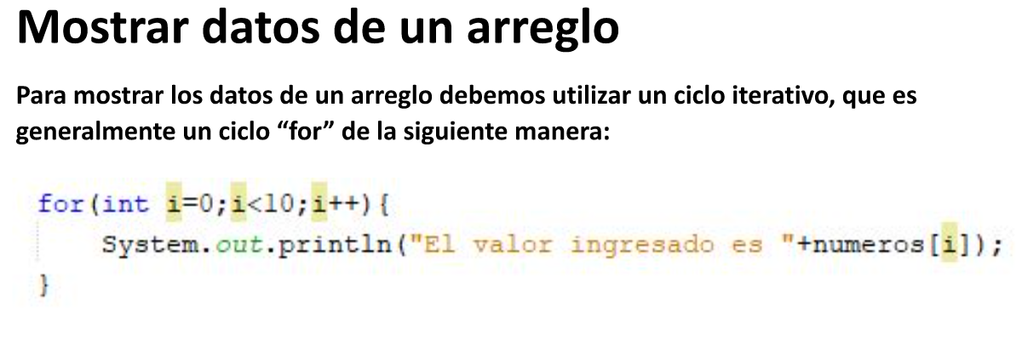

package arreglito;

import java.util.Scanner;

/**

*

* @author quiro

*/

public class Arreglito {

/**

* @param args the command line arguments

*/

public static void main(String[] args) {

// TODO code application logic here

Scanner leer = new Scanner (System.in);

float[] num= new float[3];

float numfloat,sum ;

sum = 0;

for (int i= 0; i<=2;i++){

System.out.println("Ingrese numeros flotantes");

numfloat = leer.nextFloat();

num[i]=numfloat;

sum = sum +num[i];

}

for (int i= 0; i<=2;i++){

System.out.println("NUmero del Arreglo : "+ String.format("%.2f",num[i]));

}

System.out.println("Suma numeros flotantes :"+String.format("%.2f",sum));

}

}

**Estudiar los distintos tipos de algoritmos de ordenamiento y busqueda**

Busqueda Secuencial

package Buscar;

import javax.swing.JOptionPane;

/**

*

* @author quiro

*/

public class Buscar {

/**

* @param args the command line arguments

*/

public static void main(String[] args) {

int arreglo[]= {4,1,5,2,3};

int dato;

boolean band = false;

dato = Integer.parseInt(JOptionPane.showInputDialog("Digite el numero a buscar"));

int i=0;

int posicion;

while (i<5 && band == false){

if (arreglo[i]== dato){

band = true;

posicion = i + 1;

System.out.println("Numero Encontrado en posicion "+posicion);

}

i ++;

}

if (band == false){

System.out.println("Numero NO Encontrado:");

}

}

}